При переменных нагрузках сердечник ужимается и

, а при снятии нагрузки вновь вбирается сердечником.

См. рис. 1 (основные типы канатов):

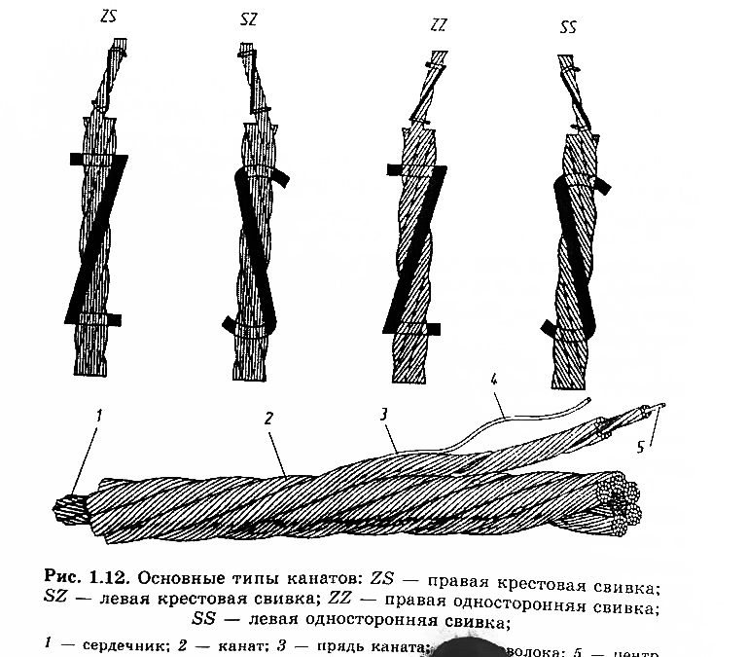

В качестве подъёмных и тяговых канатов в кранах используются канаты с органическим сердечником

* ЛК-Р 16х9 ГОСТ 2688-80
* ЛК-РО 6х36 ГОСТ 2688-80(?)

Металлические:

* ТЛК-РО 6х36 ГОСТ
* ЛК-3 6х25 ГОСТ

ТК – точечный контакт

ЛК – линейный контакт

ТЛК – точечно-линейный контакт

Р – разный диаметр

О – одинаковый диаметр

З – разный диаметр для проволок в верхнем слое пряди

Необходимо отметить, что канаты типа ЛК имеют лучшее заполнение поперечного сечения, они более гибки, долговечны и износостойки. Использование по диаметрам проволок и их сочетание определяют эффективность использования поперечного сечения, что совместно с линейным касанием увеличивает срок службы на 30% по отношению к канатам ТК.

Канаты – самый нагруженный и самый изнашиваемый элемент портового крана. Так, для грейферного крана грузоподъёмностью от 10 до 15 тонн расходуется 500 метров каната диаметром от 22 до 28 мм за 4-6 месяцев работы, в зависимости от режима. При эксплуатации канатов необходимо соблюдать следующие требования:

* Избегать перегибов каната в разные стороны
* По возможности сокращать число блоков и увеличивать их диаметр для уменьшения нагрузки на изгибах
* На блоках изготавливать ручьи для приёма канатов, что увеличивает поверхность контакта
* Использовать футировку блоков капроном, что снижает контактное напряжение и увеличивает срок службы в два раза
* Необходимо избегать углов охвата блока, при которых длина дуги охвата равна половине шага сливки каната, т.к. при этом происходит неправильное распределение усилий между прядями.
* Обеспечивать регулярное смазывание поверхности каната
* Своевременно заменять канаты по мере износа

Следует отметить, что эксплуатационная работа в порту связана с большой юридической ответственностью за безопасное проведение работ, так как за техникой безопасности в порту следят помимо штатных инспекторов следят международные эксперты. В случае частых аварий и производственных травм они могут понерекомендовать эти порты к переработке груза.

По правилам Госгортехнадзора, норма браковки каната определяется числом оборванных проволочек в наружных слоях каната на участке длиной не более 6 d, где d – диаметр каната

Основным фактором долговечности каната являются максимальное натяжение и напряжение изгиба, которое зависит от диаметра блока или диаметра барабана в отношении к диаметру каната. По правилам Ростехнадзора также нормированы крепления канатов на барабанах. Требования заключаются в следующем:

* Крепление должно быть доступно для осмотра, удобно для смены каната, надёжно и достаточно просто в изготовлении. Особо выделяются требования в том, что канат в месте крепления не должен подвергаться резкому изгибу.